МУНИЦИПАЛЬНОЕ ОБРАЗОВАНИЕ «Каргасокский район»

ТОМСКАЯ ОБЛАСТЬ

АДМИНИСТРАЦИЯ КАРГАСОКСКОГО РАЙОНА

ПОСТАНОВЛЕНИЕ
23.03.2021 № 67
с. Каргасок

О внесении изменений в постановление Администрации Каргасокского района от 03.11.2017 №263 «О комиссии Администрации Каргасокского района по соблюдению требований к служебному поведению муниципальных служащих и урегулированию конфликта интересов, признании утратившими силу некоторых постановлений Администрации Каргасокского района»

В связи с кадровыми изменениями

Администрация Каргасокского района постановляет:

1. Внести следующие изменения в приложение №2 к постановлению Администрации Каргасокского района от 03.11.2017 №263 «О комиссии Администрации Каргасокского района по соблюдению требований к служебному поведению муниципальных служащих и урегулированию конфликта интересов, признании утратившими силу некоторых постановлений Администрации Каргасокского района»:
а) слова «Рублева В.А.» заменить словами «Коньшина О.В.»;
б) слова «заместитель Главы Каргасокского района по социальным вопросам» заменить словами «заместитель Главы Каргасокского района по социальным вопросам – начальник отдела по социальной работе»;
в) слова «отдела экономики и социального развития» заменить словами «отдела экономики».
2. Официально опубликовать (обнародовать) настоящее постановление в установленном порядке.

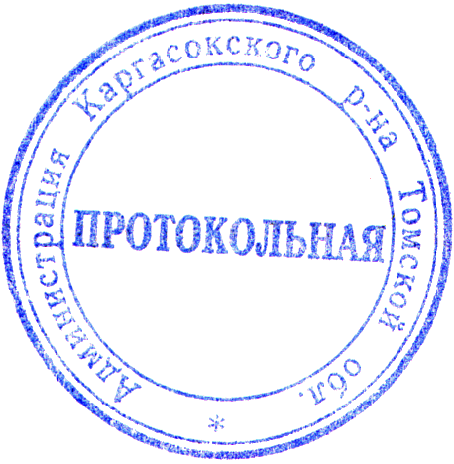
Глава Каргасокского района А.П. Ащеулов
Тимохин В.В.
2-22-97

